НАЦІОНАЛЬНИЙ ТЕХНІЧНИЙ УНІВЕРСИТЕТ УКРАЇНИ

«КИЇВСЬКИЙ ПОЛІТЕХНІЧНИЙ ІНСТИТУТ»

ФАКУЛЬТЕТ ІНФОРМАТИКИ І ОБЧИСЛЮВАЛЬНОЇ ТЕХНІКИ

КАФЕДРА ОБЧИСЛЮВАЛЬНОЇ ТЕХНІКИ

**Лабораторна робота №7**

*з дисципліни* ***«****Архітектура комп’ютерів 2****»***

Виконав:

студент 3 курсу

групи ІВ-82

Іванов Д.Ю.

Перевірив:

Нікольський C.C.

Київ 2020 р.

**Лістинг програми:**

#include <linux/init.h>

#include <linux/module.h>

#include <linux/moduleparam.h>

#include <linux/printk.h>

#include <linux/slab.h>

#include <linux/ktime.h>

struct personal_list_head {

struct personal_list_head *next;

ktime_t time;

};

MODULE_AUTHOR("Ivanov Dmitro IV-82");

MODULE_DESCRIPTION("Writing Hello, World in Kernel");

MODULE_LICENSE("Dual BSD/GPL");

static struct personal_list_head *header;

static uint count = 1;

module_param(count, uint, S_IRUGO);

MODULE_PARM_DESC(count, "How many times to write Hello, world");

static int __init initter(void)

{

uint i = 0;

struct personal_list_head *first_variable, *second_variable, *variable;

BUG_ON(count > 10);

if (count == 0) {

printk(KERN_WARNING "WARNING! \nCounter is 0");

} else if (count >= 5 && count <= 10) {

printk(KERN_WARNING "WARNING! \nCounter is between 5 and 10");

}

header = kmalloc(sizeof(struct personal_list_head *), GFP_KERNEL);

first_variable = header;

for (i = 0; i < count; i++) {

first_variable->next = kmalloc(sizeof(struct personal_list_head), GFP_KERNEL);

if (i == 6) {

first_variable = NULL;

}

if (ZERO_OR_NULL_PTR(first_variable)) {

goto error;

}

first_variable->time = ktime_get();

pr_info("Hello World!");

second_variable = first_variable;

first_variable = first_variable->next;

}

if (count != 0) {

kfree(second_variable->next);

second_variable->next = NULL;

}

printk(KERN_INFO "count: %d\n", count);

return 0;

error:

pr_err("Out of memory");

while (header != NULL && count != 0) {

variable = header;

header = variable->next;

kfree(variable);

}

BUG_ON(count > 6);

return -ENOMEM;

}

static void __exit exitter(void)

{

struct personal_list_head *variable;

while (header != NULL && count != 0) {

variable = header;

pr_info("Time : %lld", variable->time);

header = variable->next;

kfree(variable);

}

if (count == 0) {

pr_info("Time is 0 because print wasn't used");

kfree(variable);

}

pr_info("");

}

module_init(initter);

module_exit(exitter);

**Посилання на репозиторій:**

[**https://github.com/CLII412/AK_Lab7**](https://github.com/CLII412/AK_Lab7)

**Скріншоти виконання:**

Робота емулятора:

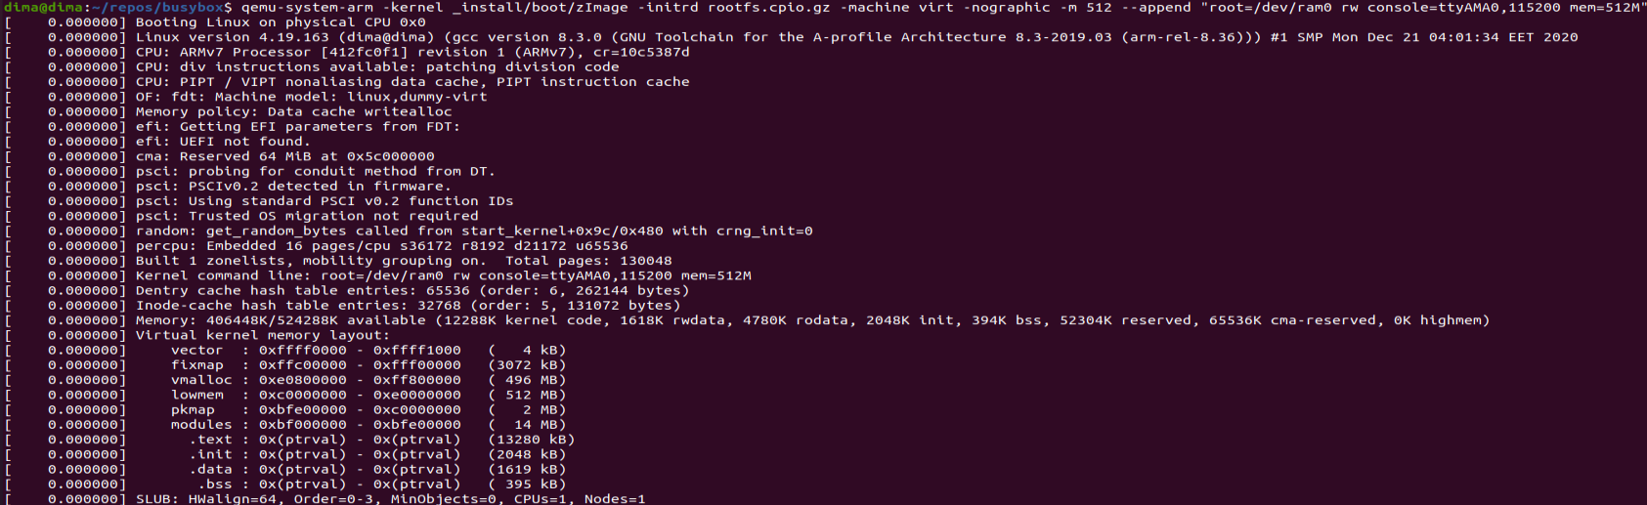

Помилка по insmod:

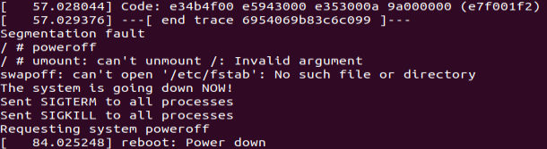

Находження помилки у файлі dumb.txt:

